Відокремлений структурний підрозділ «Волинський фаховий коледж Національного університету харчових технологій»
Освітньо-професійна програма: Інженерія програмного забезпечення
ОК Людино-машинна взаємодія

Звіт лабораторної роботи №5
Тема “АНАЛІЗ ЕФЕКТИВНОСТІ ПРИЗНАЧЕНОГО ДЛЯ КОРИСТУВАЧА ІНТЕРФЕЙСУ”

Студентки 4-того курсу
Групи ІПЗ-41
Павліхи І.В

Луцьк 2025
Лабораторна робота №5
Тема: АНАЛІЗ ЕФЕКТИВНОСТІ ПРИЗНАЧЕНОГО ДЛЯ КОРИСТУВАЧА ІНТЕРФЕЙСУ
Мета: Закріпити теоретичні знання з розробки інтерфейсу користувача. Розвинути навички створення варіантів прототипів інтерфейсу користувача. Отримати практичні навички за кількісною оцінкою інтерфейсу на етапі попереднього проєктування. Закріпити принципи обґрунтування вибору прототипу інтерфейсу за його кількісноюоцінкою.
Теоретичні відомості
Проектування інтерфейсу користувача є невід’ємною частиною розробки програмного забезпечення, адже саме інтерфейс визначає, наскільки зручно та ефективно користувач може взаємодіяти із системою. Основна мета проектування полягає в тому, щоб користувач міг швидко орієнтуватися в програмі, виконувати необхідні дії без помилок і отримувати максимально комфортний досвід використання.
Попереднє проектування інтерфейсу передбачає аналіз потреб користувача, визначення цільової аудиторії, формування основних функцій та ключових сценаріїв використання програми. На цьому етапі формуються інформаційні моделі та концептуальна структура взаємодії користувача з системою. Високорівневе проектування зосереджується на деталізації цих моделей, створенні прототипів екранів, визначенні компонентів інтерфейсу та логіки навігації між ними. Тут визначаються конкретні елементи управління, їх розташування та порядок використання в процесі виконання завдань.
До ключових компонентів інтерфейсу належать кнопки, поля введення, списки, форми, меню, панелі навігації, діалогові вікна, іконки та повідомлення системи. Усі ці елементи повинні бути зрозумілими та передбачуваними для користувача. Важливу роль відіграє використання шаблонів інтерфейсу, що полегшує сприйняття і скорочує час навчання користувача.
Кількісні методи оцінки інтерфейсу включають модель GOMS (Goals — цілі, Operators — оператори, Methods — методи, Selection rules — правила вибору), яка дозволяє передбачити, скільки часу витратить користувач на виконання конкретних дій. Інші методи включають оцінку інформаційної продуктивності, що визначає кількість інформації, яку користувач передає та обробляє, та символьну ефективність, яка показує оптимальність введення тексту для виконання завдання. Використання цих методів дає змогу порівнювати різні моделі інтерфейсу та визначати оптимальні варіанти дизайну.
Хід виконання роботи
Опрацювання інтерфейсів вибраних програм
Було обрано такі програми:
Telegram, Discord, Figma.
Таблиця аналізу інтерфейсів
Програма | Зручність інтерфейсу | Використані елементи інтерфейсу | Організація навігації
Telegram | Інтерфейс простий, мінімалістичний. Легко знаходити чати, профіль, налаштування. | Списки чатів, аватари, кнопки меню, пошук, контекстні меню, вкладки. | Основна навігація через ліву панель чатів та верхню панель інструментів.
Discord | Зручний для постійних користувачів, але складний для новачків через велику кількість каналів. | Бокові панелі серверів, списки каналів, бургер-меню, кнопки голосових кімнат, модальні вікна. | Навігація побудована з декількох вертикальних панелей: сервери → канали → чат.
Figma | Інтерфейс зручний для дизайнерів, має логічне групування інструментів. | Панель інструментів, властивості, шари, артборди, випадаючі меню, контекстні панелі. | Основна навігація через верхню панель інструментів і праву панель налаштувань.
Розробка прототипів екранних форм
У ході лабораторної роботи я опрацювала інтерфейси двох популярних програм: Discord та WhatsApp. Було проаналізовано їх зручність, основні елементи інтерфейсу та логіку навігації. На основі цього аналізу були розроблені прототипи екранних форм у Figma для кожного функціонального блоку обох програм.
Для Discord було створено такі прототипи:
- Головний екран — список серверів та каналів.
- Вікно чату — екран для відправки та перегляду повідомлень.
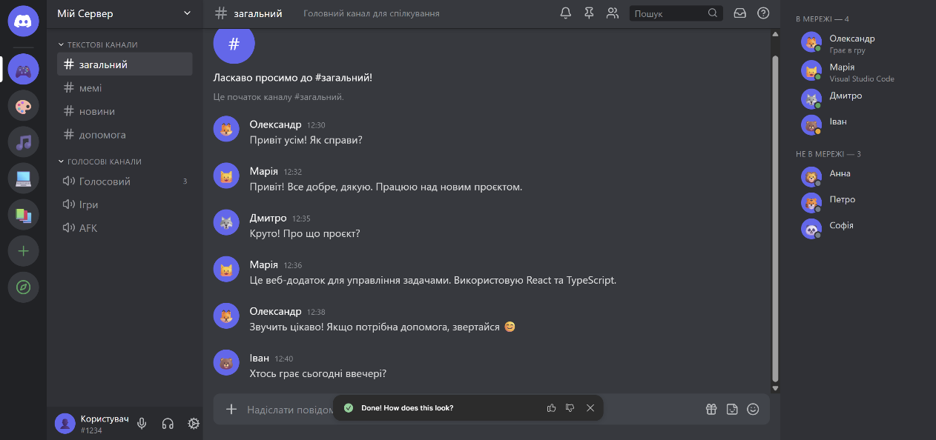
Скрін 1 – прототип Discord у Figma
Для WhatsApp було розроблено прототипи:
- Головний екран — список чатів, вкладки «Статуси» та «Дзвінки».
- Вікно чату — текстове поле для повідомлень, кнопки відправки медіафайлів та голосових повідомлень.
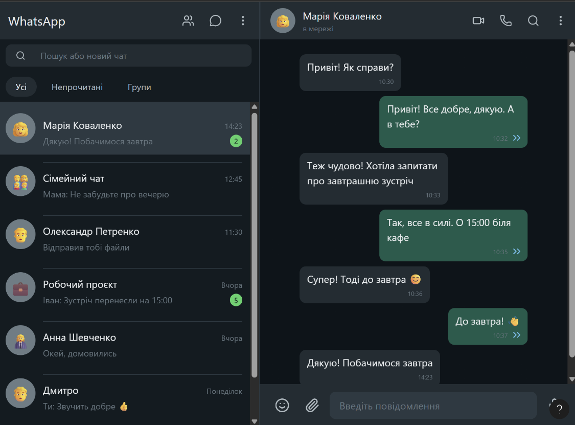
Скрін 2 – прототип WhatsApp у Figma
Кількісна оцінка інтерфейсу
Для оцінки ефективності обох інтерфейсів використовувався метод GOMS (Goals – Operators – Methods – Selection rules), а також оцінювалась інформаційна продуктивність і символьна ефективність.
Приклад аналізу для Discord:
Завдання: надіслати повідомлення у чаті.
- натиснути на сервер — 0,3 с
- натиснути на канал — 0,2 с
- клікнути у поле вводу — 0,2 с
- ввести текст — 2–3 с
- натиснути Enter — 0,1 с
Загальний час: ~2,8–3,8 секунди
Висновок: інтерфейс оптимізований для швидких текстових дій.
Приклад аналізу для WhatsApp:
Завдання: відправити повідомлення у чаті.
- відкрити чат зі списку — 0,3 с
- клікнути у поле вводу — 0,2 с
- ввести текст — 2–3 с
- натиснути кнопку «Відправити» — 0,1 с
Загальний час: ~2,6–3,6 секунди
Висновок: інтерфейс WhatsApp зручний для швидкого обміну повідомленнями, забезпечує легкий доступ до основних функцій.
Висновки щодо можливості удосконалення
Аналіз інтерфейсу Discord показав, що для нових користувачів він може виглядати перевантаженим, деякі функції заховані у контекстних меню, а дрібні іконки важко помітити. Можливим удосконаленням є збільшення інтервалів між іконками, впровадження адаптивних підказок та виділення основних кнопок для швидкого доступу до функцій.
Інтерфейс WhatsApp, хоч і зручний, має дрібні недоліки у доступі до додаткових опцій, таких як архівування чатів або управління медіа. Для поліпшення зручності можна додати підказки для нових функцій і оптимізувати відображення довгого списку чатів для швидкого доступу до активних діалогів.

Удосконалення прототипів та опис навігації
У Discord були збільшені відступи в списку серверів, зроблено більш помітну кнопку «Написати повідомлення» та спрощено бокове меню каналів. Ліва панель використовується для перемикання між серверами, центральна панель відображає канали обраного сервера, основна область призначена для чату та контенту, нижня панель — для введення тексту, праворуч розташована панель користувачів і інформації про канал.
У WhatsApp головний екран показує список чатів, вкладки «Статуси» та «Дзвінки», а вікно чату забезпечує зручне введення тексту та надсилання медіа. Основні дії, такі як створення повідомлення або доступ до контактів, легко доступні, що підвищує зручність використання програми.
Аналіз використаного інструменту
У рамках лабораторної роботи для створення прототипу інтерфейсу Discord було обрано Figma, оскільки цей інструмент надає широкий набір функцій для проектування високорівневих прототипів. Переваги Figma полягають у її інтуїтивному інтерфейсі, можливості працювати з групами елементів, швидко змінювати макети та додавати інтерактивні переходи між екранами. Інструмент підтримує спільну роботу, коментарі та версіонування проекту, що спрощує координацію роботи між членами команди.
У процесі роботи у Figma було створено фрейми для основних екранів Discord, розташовано елементи управління (кнопки, панелі, списки), оформлено стилі та шрифти, а також налаштовано базову навігацію між блоками. Інструмент дозволив оцінити логіку переміщення користувача між серверами, каналами та чатами, а також спростив тестування сценаріїв взаємодії. Загалом Figma забезпечила швидке та ефективне створення прототипу, що повністю відповідає завданням лабораторної роботи та дозволяє проводити подальший кількісний аналіз ефективності інтерфейсу за моделлю GOMS та іншими критеріями.

Висновок
У ході лабораторної роботи було опрацьовано інтерфейси кількох програм, серед яких Telegram, Discord та Figma. Було проведено аналіз їх зручності, елементів інтерфейсу та логіки навігації, що дозволило визначити сильні та слабкі сторони кожного додатку.
На основі попереднього та високорівневого проектування створено прототип інтерфейсу Discord у Figma. Прототип включав основні функціональні блоки: список серверів, канали, чат, модальні вікна та екран профілю. Створення прототипу дозволило наочно оцінити розташування елементів управління, логіку переходів та зручність навігації.
Кількісний аналіз інтерфейсу за методом GOMS показав, що основні дії користувача (переміщення між серверами та каналами, введення повідомлення) виконуються швидко та логічно. Оцінка інформаційної продуктивності та символьної ефективності підтвердила, що прототип забезпечує оптимальний обсяг інформації для виконання завдань користувачем.
Аналіз показав, що інтерфейс Discord може бути покращений шляхом спрощення деяких елементів для новачків, збільшення інтервалів між іконками та виділення основних кнопок для швидкого доступу. Внесення таких удосконалень у прототип дозволяє підвищити зручність та ефективність використання системи.
Завдяки виконаній роботі було закріплено теоретичні знання з розробки інтерфейсу, отримано практичні навички створення прототипів та кількісної оцінки їх ефективності, а також підтверджено важливість прототипування для вдосконалення дизайну користувацьких інтерфейсів.

Питання самоконтролю та відповіді
1. В чому різниця між процесом попереднього та високорівневого проектування інтерфейсів?
- Попереднє проектування — це збір вимог, аналіз користувачів та створення концепції інтерфейсу.
- Високорівневе проектування — створення основної структури інтерфейсу, простих макетів, схематичних прототипів (wireframes).
2. З якою швидкістю відбувається виконання натискання кнопок?
У середньому одна кнопкова дія виконується за 0,1–0,2 секунди (за моделлю KLM).

3. Які засоби проектування полегшують роботу?
- Figma
- Adobe XD
- Sketch
- Miro
- Axure
Вони дозволяють швидко створювати макети, прототипи та тестувати інтерфейси.

4. Використати засоби проектування для власної розробки.
Було використано Figma, де створено прототип інтерфейсу Discord.

